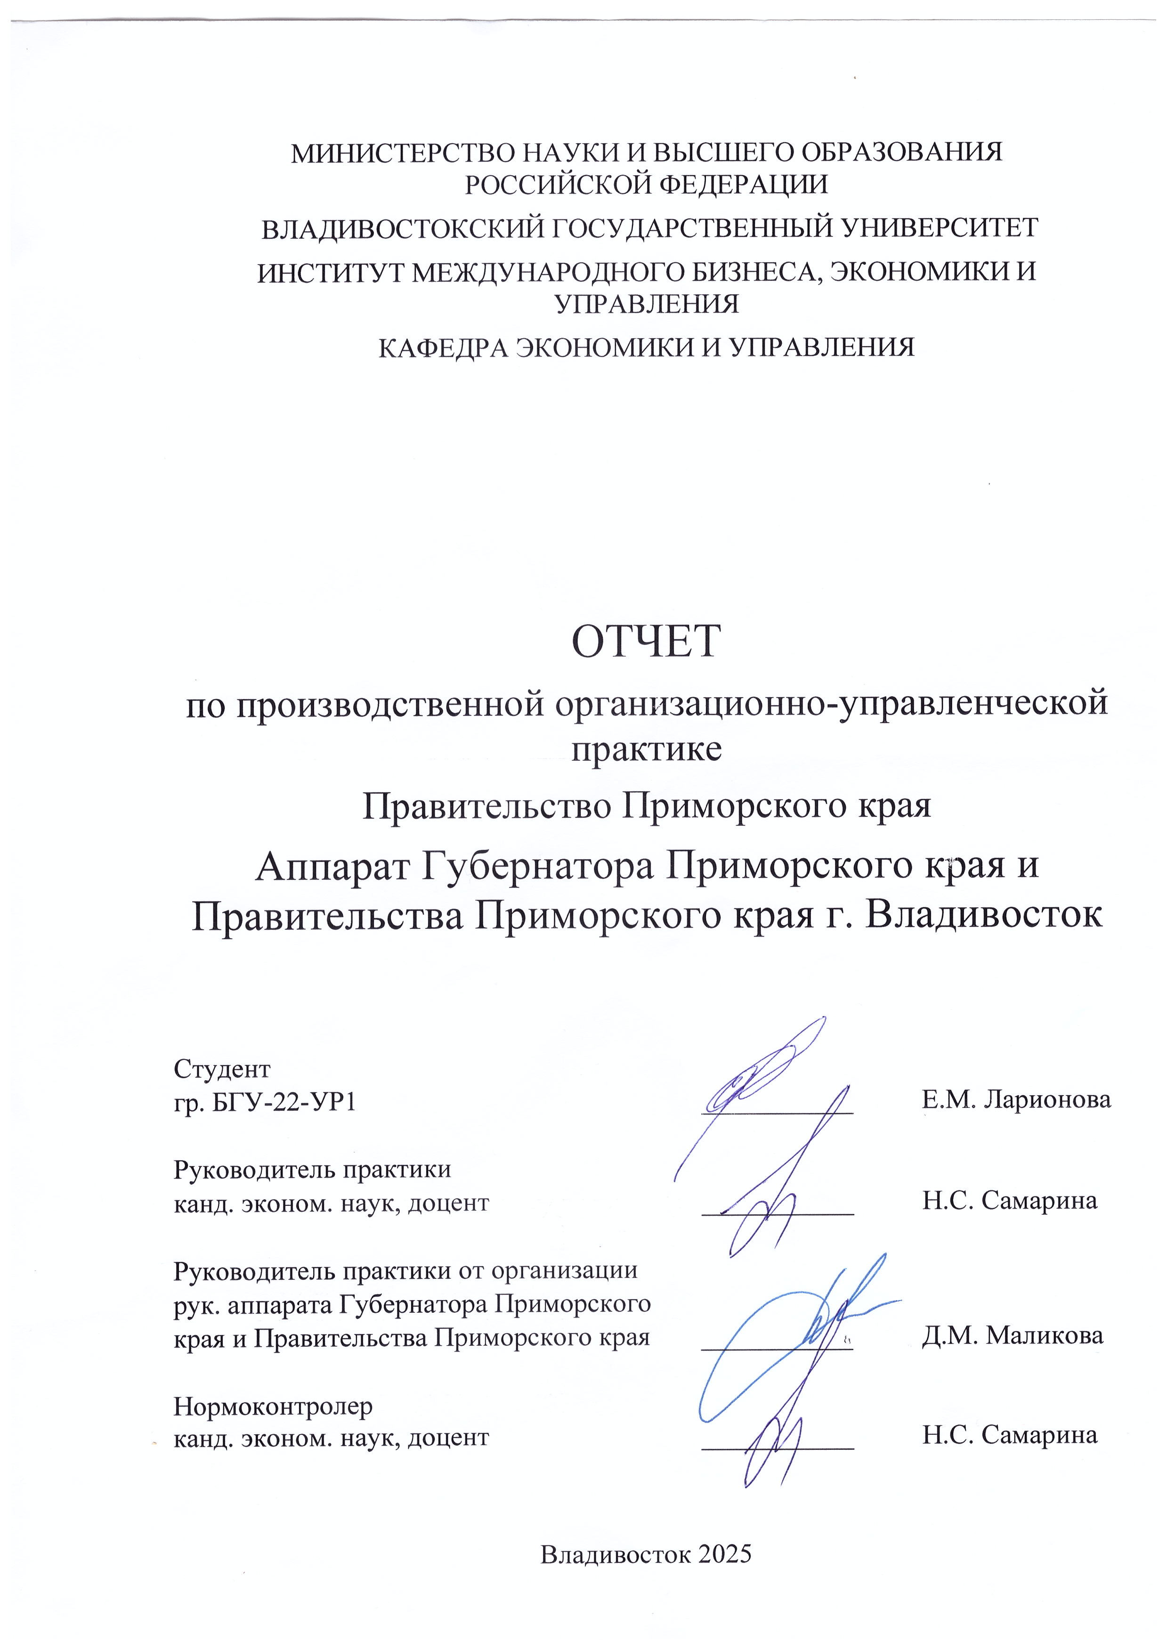

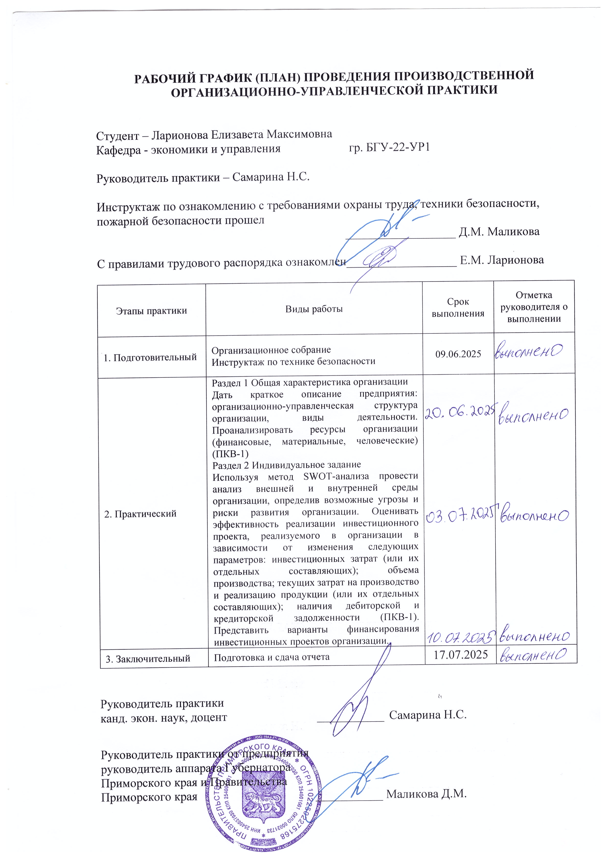

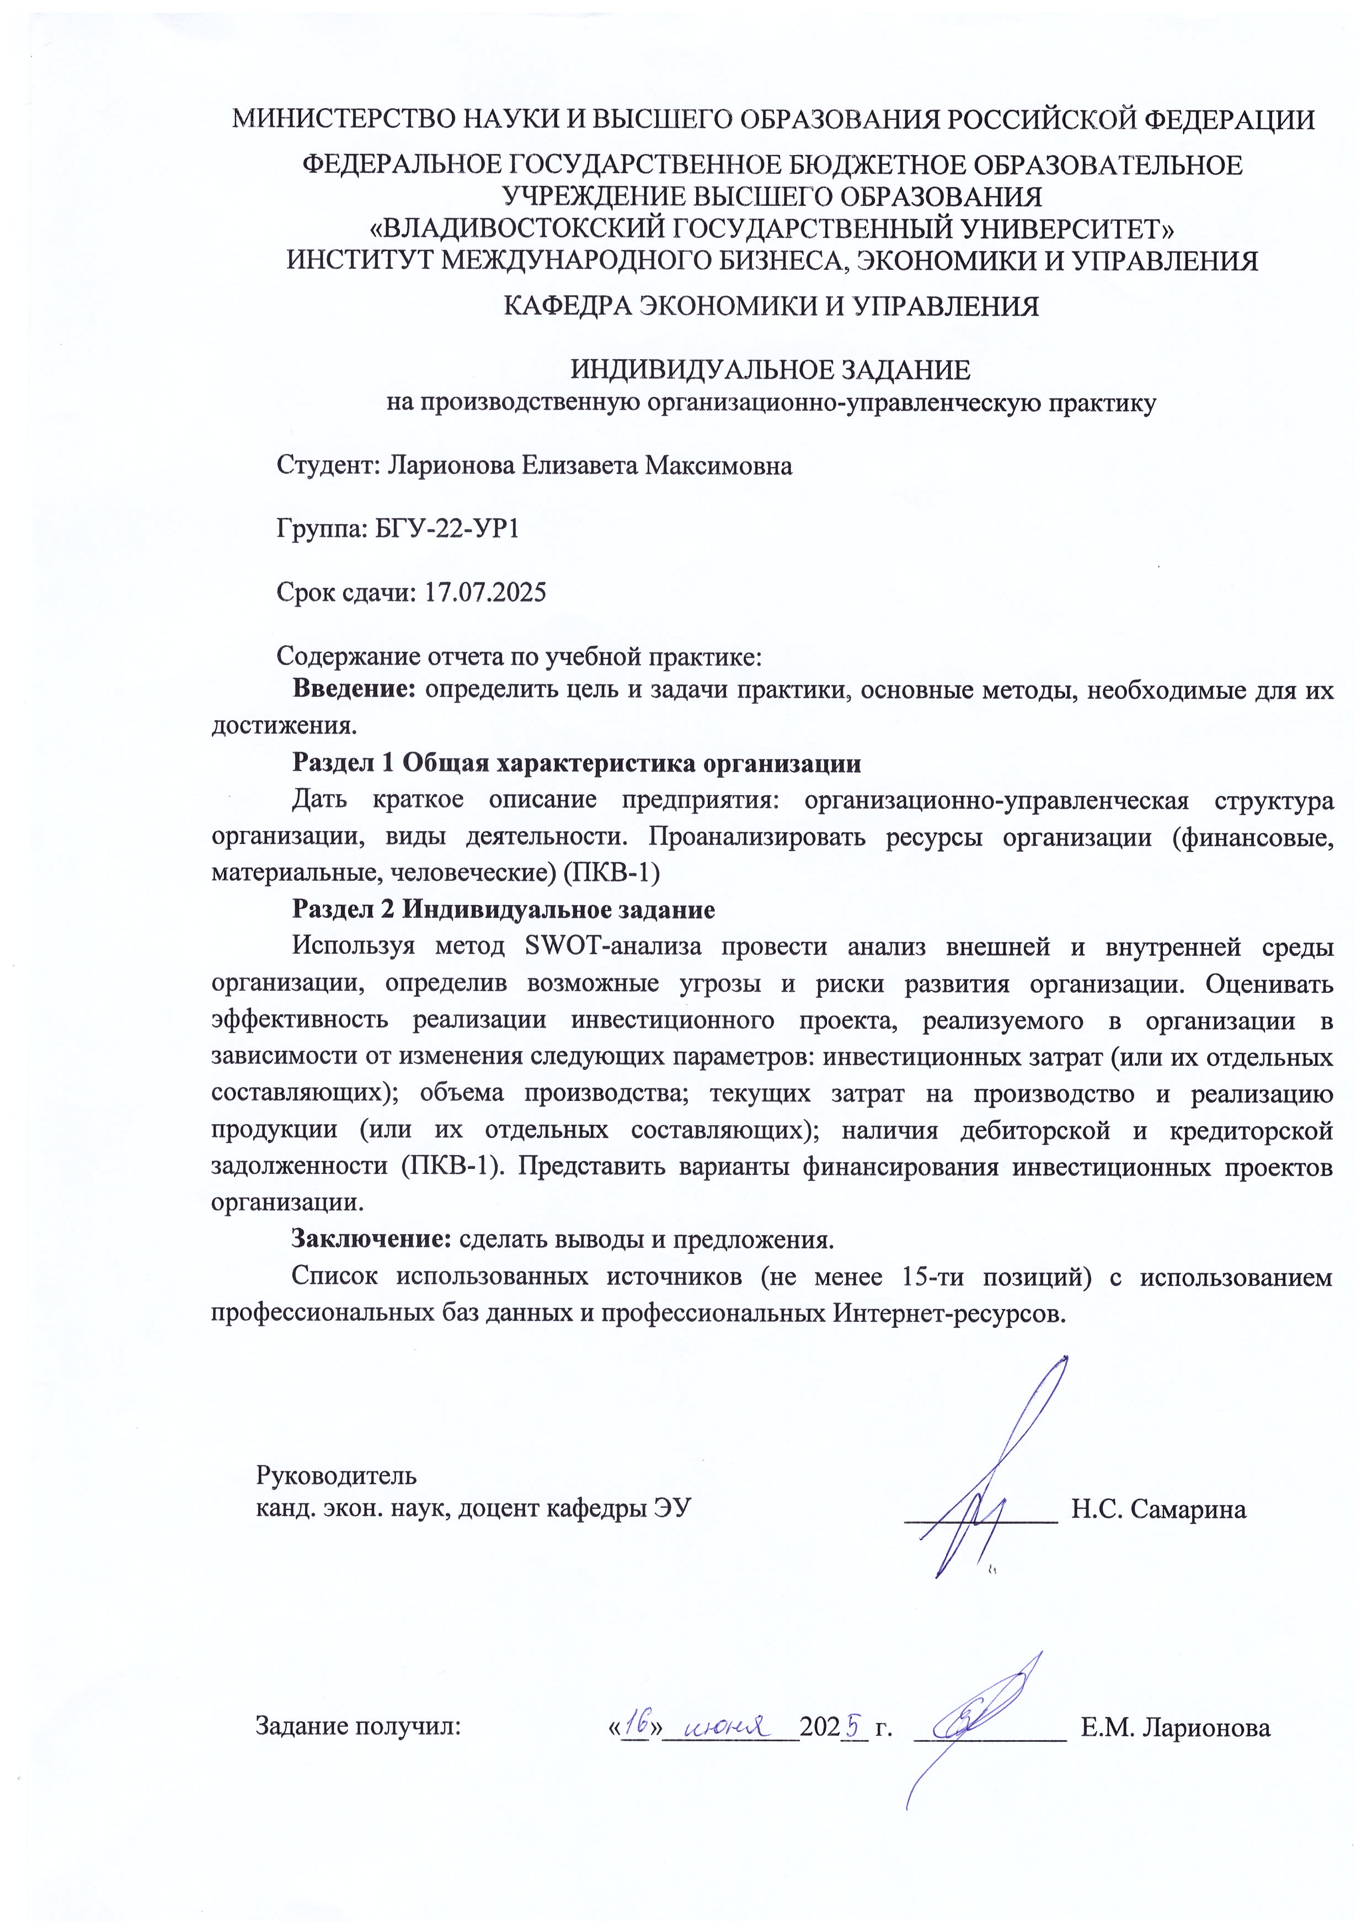

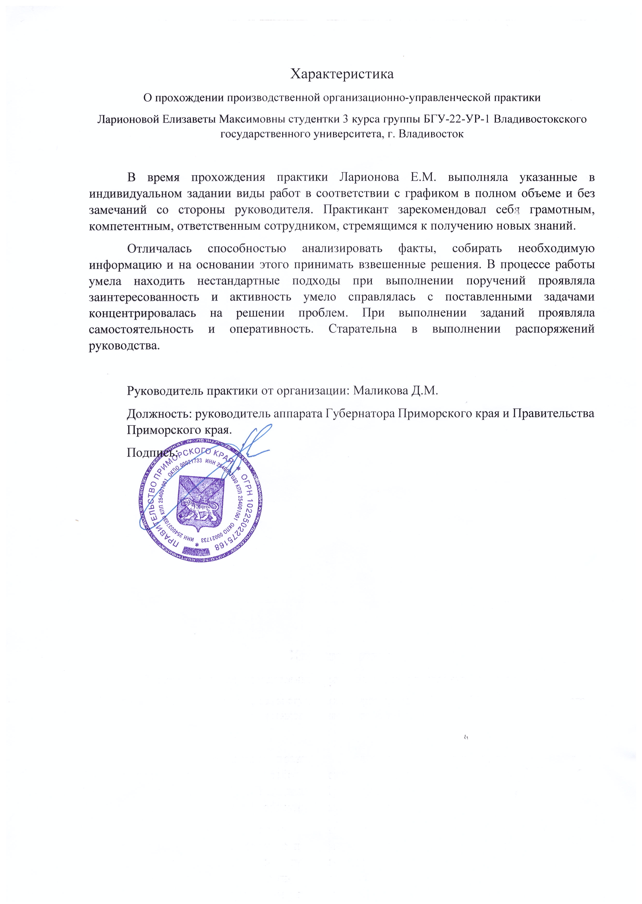
Содержание
Введение 6
1 Общая характеристика организации 7
2 Индивидуальное задание 11
Заключение 17
Список использованных источников 19

Введение
Целью прохождения производственной организационно-управленческой практики в аппарате Губернатора Приморского края является получение профессиональных умений и навыков, а также опыта самостоятельной профессиональной деятельности в сфере государственного и муниципального управления. Практика направлена на закрепление, расширение и систематизацию теоретических знаний, полученных в учебном процессе, и их применение на практике в условиях реальной работы органов власти.
Задачи производственной организационно-управленческой практики включают в себя: ознакомление со структурой, основными задачами, полномочиями и организацией деятельности аппарата губернатора и подведомственных органов, изучение нормативно-правовых актов, регламентирующих деятельность органов государственной власти региона, ознакомление с порядком организационного, документационного и информационного обеспечения деятельности аппарата губернатора, приобретение навыка работы с официальными документами: подготовка проектов правовых актов, аналитических и отчетных материалов, предложений и писем.
Основные методы для достижения поставленных целей: изучение нормативной базы — анализ законов, указов, постановлений, распоряжений, регламентирующих деятельность органов власти, документальная работа — подготовка и оформление служебных документов, проектов актов, отчетов, писем, аналитических записок, наблюдение и участие — ознакомление с работой структурных подразделений, участие в заседаниях, совещаниях, взаимодействие с сотрудниками, практическое выполнение заданий — выполнение конкретных поручений, связанных с анализом документов, подготовкой материалов, организацией работы.

1 Общая характеристика организации
Аппарат Губернатора Приморского края является государственным органом, созданным для обеспечения деятельности Губернатора края и Правительства Приморского края. Он имеет свой бланк с изображением герба Приморского края и со своим наименованием и необходимые для осуществления деятельности аппарата печати и штампы установленного образца.
Структура аппарата включает руководителя аппарата, его заместителей, помощников и советников Губернатора, а также полномочного представителя Губернатора в Законодательном Собрании края. Аппарат состоит из нескольких департаментов, управлений и отделов, среди которых: административный департамент, департамент протокола, управление бюджетного учета и отчетности, отдел законодательной деятельности, отдел специальной документальной связи, отдел (служба) охраны труда. Штатная численность отделов обычно не менее четырех человек, а количество заместителей определяется задачами и функциями подразделений в пределах фонда оплаты труда. Аппарат также обеспечивает информационно-аналитическую поддержку, подготовку проектов протоколов и перечней поручений Губернатора по итогам мероприятий [1].
Основные функции аппарата включают: организационно-правовое и документальное обеспечение деятельности Губернатора и Правительства края, подготовку проектов нормативных актов, распоряжений, писем и иных документов, координацию взаимодействия с органами исполнительной власти края и другими структурами, протокольное сопровождение официальных мероприятий и рабочих поездок Губернатора, ведение бюджетного учета и отчетности, законодательную деятельность и подготовку предложений по законодательству края, обеспечение охраны труда и специальных видов связи, представительство интересов Губернатора в Законодательном Собрании края, организацию и координацию совещаний и других мероприятий с участием Губернатора [2].
Аппарат Губернатора Приморского края финансируется за счет средств краевого бюджета. Средства выделяются в рамках утверждённого фонда оплаты труда и расходов на содержание аппарата. Использование средств включает оплату труда государственных гражданских служащих, содержание офисных помещений, приобретение материально-технических средств, обеспечение работы структурных подразделений (департаментов, управлений, отделов). Регулирование финансирования осуществляется на основании нормативных правовых актов края и федерального законодательства, что обеспечивает прозрачность и контроль расходов. Планирование бюджета связано с утверждением штатного расписания и фонда оплаты труда, что позволяет оптимизировать затраты и обеспечивать выполнение функций аппарата. Анализ финансовых активов аппарата Губернатора Приморского края за последние три года показывает следующую динамику и особенности финансирования [3].
За период 2022–2024 годов общий объем финансирования из краевого бюджета Приморского края вырос, что отражено в официальных бюджетных документах региона. Общий объем доходов краевого бюджета увеличился с 215 млрд рублей в 2023 году до 236 млрд рублей в 2025 году, что косвенно свидетельствует о росте финансовых ресурсов, доступных и аппарату губернатора для реализации своих функций и проектов. Значительная часть инвестиций региона приходится на развитие инфраструктуры и поддержку приоритетных отраслей, что также влияет на финансовые активы аппарата через выделение средств на организационное сопровождение и управление проектами. В 2024–2025 годах отмечается перераспределение бюджетных средств с целью повышения эффективности расходования, в том числе сокращение финансирования отдельных программ, что требует от аппарата оптимизации затрат и более рационального использования финансовых активов. Основным источником формирования финансовых активов аппарата остаются бюджетные ассигнования из краевого бюджета, включая целевые субсидии и гранты, а также средства федерального бюджета, направляемые на реализацию национальных и региональных проектов. Дополнительно аппарат получает средства от продажи и приватизации имущества региона, что отражается в доходах бюджета и формирует дополнительный финансовый ресурс. Управление финансовыми активами ведется в соответствии с нормативными актами Приморского края и федеральным законодательством, что обеспечивает прозрачность и контроль расходования средств. Отчетность аппарата показывает стабильное исполнение бюджета с соблюдением лимитов и плановых показателей. В частности, выполнение планов по доходам от использования имущества и приватизации достигает 100%, что свидетельствует о грамотном управлении активами. Важным направлением является оптимизация расходов, включая экономию средств по итогам конкурсных процедур и повышение эффективности закупок, что позволяет аппарату сохранять финансовую устойчивость даже при изменениях бюджетных приоритетов. Аппарат активно внедряет электронные системы учета и контроля, что повышает прозрачность финансовых потоков и снижает риски нецелевого использования средств [4].
Основные нефинансовые активы аппарата включают недвижимое имущество (здания, офисные помещения), транспортные средства, оборудование, IT-инфраструктуру и иные материальные ценности. Управление недвижимым имуществом осуществляется через Министерство имущественных и земельных отношений Приморского края, которое отвечает за учет, сохранность и рациональное использование объектов государственной собственности. По данным распоряжений министерства (№ 832-ри от 27.12.2023 и № 596-ри от 24.12.2024), значительная часть объектов недвижимости аппарата зарегистрирована в кадастровом учете, что обеспечивает прозрачность и юридическую защищенность активов. В 2022–2024 годах наблюдается активное обновление и модернизация оборудования, в том числе приобретение специализированной техники для обеспечения деятельности аппарата и региональных программ (постановление Правительства Приморского края № 260-пп от 24.03.2025). Внедрение современных IT-систем и цифровых платформ способствует повышению эффективности работы аппарата, снижению издержек и улучшению качества предоставляемых услуг. В рамках государственных программ по улучшению инвестиционного климата и развитию инфраструктуры увеличиваются вложения в объекты недвижимости и техническое оснащение, что отражается на росте стоимости и качества нефинансовых активов. По данным отчетности Министерства имущественных и земельных отношений, доля объектов недвижимости, зарегистрированных в установленном порядке, стабильно превышает 90%, что свидетельствует о высоком уровне контроля и учета. Более 60% объектов государственной казны вовлечены в хозяйственный оборот, что говорит о рациональном использовании имущества и его активном применении в деятельности аппарата. Агентство по использованию и сохранению имущества Приморского края обеспечивает техническое обслуживание, ремонт и сохранность объектов, что снижает риски износа и потерь.
Материальные ресурсы аппарата Губернатора Приморского края представляют собой совокупность материальных ценностей и средств, необходимых для обеспечения деятельности аппарата и выполнения государственных полномочий региона. Согласно Закону Приморского края № 799-КЗ от 2 июня 2025 года, материальное обеспечение включает затраты на техническое сопровождение, администрирование автоматизированных систем, приобретение расходных материалов, оплату коммунальных услуг, охрану помещений, транспортные расходы и прочие необходимые расходы для функционирования аппарата. Основные характеристики материальных ресурсов аппарата включают в себя: техническое обеспечение – включает автоматизированные системы, используемые для регистрации и обработки документов, что обеспечивает оперативность и качество работы аппарата, расходные материалы – бланки свидетельств, канцелярские товары и прочие материалы, необходимые для документооборота и взаимодействия с гражданами, коммунальные и транспортные услуги –обеспечение комфортных условий работы сотрудников и выполнение служебных заданий, включая транспортировку документов и сотрудников, охрана и безопасность – материальные затраты на охрану зданий и помещений, что обеспечивает сохранность имущества и безопасность сотрудников [5].
Аппарат Губернатора Приморского края и Правительства Приморского края структурно состоит из нескольких департаментов, управлений и отделов, включая административный департамент, департамент протокола, управление бюджетного учета и отчетности. Согласно постановлениям и распоряжениям (в том числе Постановление Губернатора Приморского края от 11.06.2024 № 36-пг), штатная численность отделов и управлений не может быть менее 4 человек, за исключением специализированных служб. Общая численность аппарата, составляет порядка 150–200 человек, включая руководящий состав, специалистов и вспомогательный персонал.
В период 2022–2024 годов аппарат претерпевал кадровые изменения, связанные с оптимизацией структуры, изменением функций и внедрением цифровых технологий, что требовало адаптации численности и квалификации персонала. В 2023–2024 годах наблюдалось укрепление кадрового состава за счет привлечения специалистов в области информационной политики, проектного управления и взаимодействия с общественностью, что отражено в распоряжениях Правительства края по реализации Стратегии государственной национальной политики. В то же время, в связи с общими тенденциями в государственном управлении, отмечается умеренный уровень текучести кадров, связанный с переходом сотрудников на другие государственные или частные структуры. Численность сотрудников в 2022 году составила 160-170 человек, в 2023 году – 170-180 человек, в 2024 году она достигла 190 человек. Аппарат уделяет внимание повышению квалификации сотрудников, в том числе через обучение и стажировки, что способствует снижению текучести и повышению эффективности работы. В рамках реализации национальных и региональных программ проводится регулярный мониторинг кадровых ресурсов и планирование потребности в специалистах. За последние три года аппарат Губернатора Приморского края демонстрирует стабильный рост численности трудовых ресурсов с одновременным повышением квалификации [6].
2 Индивидуальное задание
SWOT-анализ внешней и внутренней среды аппарата Губернатора Приморского края представлен в таблице 1.1
Таблица 1.1 – Анализ внешней и внутренней среды аппарата Губернатора Приморского края
Категория | Сильные стороны | Слабые стороны
Внутренняя среда | Четкая организационная структура аппарата с распределением функций (включая первого вице-губернатора) | Контроль ориентирован преимущественно на сроки исполнения, а не на качество исполнения документов
 | Наличие административного департамента, контролирующего выполнение поручений Губернатора | Недостаточная результативность контроля, слабое выявление проблем на ранних этапах
 | Использование электронного документооборота для повышения исполнительской дисциплины | Возможные бюрократические барьеры и сложности в адаптации к изменениям
 | Инициатива по развитию общественного контроля и вовлечению граждан
Внешняя среда | Поддержка и контроль со стороны федеральных органов (Президента РФ, полномочного представителя) | Зависимость от федеральных решений и бюджетных ограничений
 | Возможности привлечения грантов и субсидий из краевого бюджета | Внешние экономические и политические риски, влияющие на регион
 | Потенциал развития туризма, экологических и производственных проектов | Конкуренция с другими регионами за инвестиции и ресурсы
 | Возможности | Угрозы
Внутренняя среда | Внедрение новых технологий и систем электронного документооборота | Внутреннее сопротивление изменениям и коррупционные риски
 | Развитие общественного контроля и повышение прозрачности деятельности
Внешняя среда | Получение дополнительных грантов, субсидий, льготного финансирования | Политическая нестабильность, экономические санкции
 | Развитие экологически чистых производств и инфраструктуры | Изменения в законодательстве и нормативных актах
Для аппарата Губернатора Приморского края важно учитывать внутренние сильные стороны — организационную структуру и контрольные механизмы, а также использовать внешние возможности — гранты, поддержку федеральных программ и развитие общественного контроля [7].
Инвестиционные затраты — это капитальные вложения в создание, развитие или модернизацию инфраструктуры, технологий, объектов, необходимых для реализации проекта. В аппарате губернатора это – затраты на организацию мероприятий, цифровизацию процессов, создание инфраструктуры поддержки инвесторов и т.д. Увеличение инвестиционных затрат ведет к росту первоначальных вложений, что увеличивает срок окупаемости и снижает показатели рентабельности. Оптимизация отдельных составляющих затрат (например, снижение стоимости оборудования, IT-систем, либо эффективное использование ресурсов) позволяет повысить экономическую эффективность. В Приморском крае действует инвестиционный комитет, который курирует и контролирует инвестиционные проекты, что позволяет влиять на снижение избыточных затрат и ускорять реализацию [8].
Для аппарата Губернатора Приморского края «объем производства» можно интерпретировать как масштаб и количество реализуемых проектов, мероприятий, оказываемых услуг по поддержке инвесторов и развитию региона. Увеличение объема реализации проектов повышает социально-экономический эффект, увеличивает налоговые поступления и способствует созданию рабочих мест. Рост объема деятельности ведет к снижению удельных затрат на единицу услуги или проекта, что повышает общую эффективность. Сокращение объема снижает эффект от инвестиций, ухудшая показатели окупаемости и снижая привлекательность региона для инвесторов [9].
Текущие затраты включают расходы на содержание аппарата, оплату труда сотрудников, затраты на информационное сопровождение, маркетинг и взаимодействие с инвесторами.
Рост текущих затрат без пропорционального увеличения результатов снижает рентабельность проектов. Анализ отдельных составляющих (например, оптимизация административных расходов, внедрение цифровых технологий для снижения издержек) позволяет повысить эффективность. В Приморском крае активно внедряются меры по оптимизации затрат и повышению прозрачности работы с инвесторами через электронные сервисы и проекты «одного окна» [10].
Дебиторская задолженность — в контексте аппарата губернатора может отражать задержки в поступлении средств от партнеров, инвесторов или иных участников проектов, что снижает ликвидность и замедляет финансирование текущих мероприятий. Увеличение дебиторской задолженности приводит к ухудшению финансовой устойчивости и рискам кассовых разрывов.
Кредиторская задолженность — обязательства аппарата перед поставщиками услуг, подрядчиками и иными контрагентами. Рост кредиторской задолженности может временно улучшить ликвидность, но при чрезмерном росте увеличивает финансовые риски. Контроль и оптимизация задолженностей важны для поддержания стабильности и своевременного финансирования проектов [11].
Для оценки эффективности реализации инвестиционного проекта в аппарате Губернатора Приморского края применяются показатели, представленные в таблице 1.2
Таблица 1.2 – Оценка эффективности реализации инвестиционного проекта в аппарате Губернатора Приморского края

Показатель | Значение для оценки
NPV (Чистая приведенная стоимость) | Оценка суммарного эффекта проекта с учетом дисконтирования будущих денежных потоков. Положительное NPV – признак эффективности.
IRR (Внутренняя норма доходности) | Ставка, при которой NPV равна нулю. Позволяет сравнить доходность проекта с альтернативными вложениями.
PBP (Срок окупаемости) | Время возврата инвестиций. Чем короче, тем лучше для устойчивости проекта.
Социально-экономический эффект | Влияние проекта на создание рабочих мест, развитие инфраструктуры, повышение инвестиционной привлекательности региона

Варианты финансирования инвестиционных проектов аппарата Губернатора Приморского края основаны на сочетании бюджетных, заемных и внебюджетных источников с учетом региональных и федеральных программ поддержки и включают в себя: собственные средства региона и аппарата, использование бюджетных средств Приморского края для финансирования инфраструктурных и организационных проектов [12].
Варианты финансирования аппарата включают в себя:
- Бюджетное финансирование. Краевой бюджет Приморского края выделяет средства на реализацию приоритетных инвестиционных проектов, направленных на социально-экономическое развитие региона. Финансирование может осуществляться как в форме прямых субсидий, так и через гранты, например, на развитие малых форм хозяйствования (Постановление Правительства Приморского края от 2020–2027 гг.). Бюджетные средства используются для создания инфраструктуры, поддержки инновационных проектов и реализации государственных программ.
- Федеральные программы и субсидии. Аппарат губернатора может привлекать средства из федеральных программ, таких как национальный проект «Эффективная и конкурентная экономика». В 2025 году запланирован запуск федеральных льготных программ кредитования, в том числе для предприятий в приоритетных отраслях (станкостроение, робототехника, туризм и др.) с участием МСП Банка и Корпорации МСП. Федеральные субсидии и гранты позволяют снизить финансовую нагрузку и повысить доступность ресурсов для реализации инвестиционных инициатив.
- Центр привлечения финансирования и гарантийный фонд. В Приморском крае создан Центр привлечения финансирования, который оказывает поддержку проектам, сопровождая их на всех этапах — от подготовки бизнес-планов до оформления кредитов и лизинга. Центр курируется Гарантийным фондом Приморского края, который предоставляет поручительства и гарантии для снижения рисков кредиторов и повышения шансов на получение финансирования. Такая поддержка особенно важна для начинающих предпринимателей и социальных проектов.
- Заемные средства и льготные кредиты. В рамках региональных и федеральных программ реализуются льготные кредитные продукты с пониженной ставкой и субсидированием процентов, что снижает стоимость заемных ресурсов. Банки-партнеры, такие как ВТБ, ПСБ, банк «Новиком» и МСП Банк, предоставляют инвестиционные кредиты на крупные проекты с возможностью финансирования капитальных затрат и текущих расходов. Корпорация МСП и ВЭБ.РФ реализуют программы «зонтичного» поручительства, расширяя доступ к кредитам для предприятий различных отраслей [13].
- Лизинг и факторинг. Через программы «МСП Лизинг» предоставляются льготные условия аренды оборудования и техники для инвестиционных проектов, что снижает первоначальные капитальные затраты. Факторинг позволяет улучшить оборотные средства за счет ускорения поступления денежных средств от дебиторов.
- Привлечение частных инвестиций и партнерств. Аппарат губернатора способствует созданию условий для привлечения частных инвесторов, включая венчурные фонды, бизнес-ангелов и стратегических партнеров. Реализация совместных проектов с частным сектором позволяет снизить нагрузку на бюджет и повысить эффективность реализации [14].
В аппарате Губернатора Приморского края используется комплексный подход к финансированию инвестиционных проектов, включающий: бюджетные средства — краевые и федеральные гранты, субсидии, заемные ресурсы — льготные кредиты, поручительства, инвестиционные займы, внебюджетные источники — лизинг, факторинг, частные инвестиции, институциональная поддержка — центр привлечения финансирования, гарантийный фонд. Такой многоуровневый механизм позволяет эффективно мобилизовать финансовые ресурсы, снижать риски и стимулировать развитие приоритетных отраслей экономики Приморского края [15].

Заключение
В ходе прохождения производственной организационно-управленческой практики в аппарате Губернатора Приморского края мной были получены ценные знания и практические навыки, которые позволили глубже понять специфику работы органов исполнительной власти региона и особенности реализации государственных проектов на уровне края.
Практика дала возможность ознакомиться с организационной структурой аппарата, принципами распределения полномочий и ответственности, а также механизмами управления проектной деятельностью. Особое внимание уделялось проектному управлению, которое в Приморском крае построено на основе современных подходов: делегирование полномочий, командная работа, регулярный мониторинг и оценка рисков, а также прозрачная система мотивации сотрудников. Было интересно наблюдать, как внедряются цифровые технологии и электронный документооборот, что значительно повышает оперативность и качество исполнения поручений.
В ходе практики я участвовала в подготовке и анализе отчетов по реализации региональных проектов, изучала методы оценки результативности и управления рисками, а также взаимодействовала с различными структурными подразделениями и координаторами проектов. Особое впечатление произвела открытость и системность работы аппарата, направленная на достижение конкретных результатов в интересах жителей Приморского края. Важным аспектом является активное вовлечение граждан и общественных организаций в процессы контроля и оценки эффективности реализации проектов.
На основании полученного опыта можно сделать следующие выводы: эффективное проектное управление в аппарате губернатора базируется на четком распределении ролей, регулярном контроле и прозрачной мотивационной системе, что способствует своевременному достижению поставленных целей, внедрение современных информационных технологий и цифровых платформ значительно повышает качество взаимодействия между участниками проектов и способствует оперативному решению возникающих проблем, слаженная командная работа и открытость коммуникаций являются ключевыми факторами успешной реализации государственных инициатив. Практика показала важность комплексного подхода к управлению рисками и постоянного мониторинга исполнения проектов на всех уровнях.
В то же время, исходя из наблюдений и анализа, можно предложить следующие рекомендации для дальнейшего совершенствования работы аппарата: усилить внимание к развитию проектной культуры через расширение программ обучения и повышения квалификации сотрудников, особенно в области цифровых технологий и управления изменениями, развивать механизмы обратной связи с населением и бизнес-сообществом для более эффективного учета их потребностей и оперативного реагирования на возникающие вызовы, продолжить совершенствование системы мотивации, включая внедрение более гибких и индивидуализированных подходов, что позволит повысить вовлеченность и ответственность сотрудников, активнее использовать возможности межведомственного взаимодействия и обмена лучшими практиками с другими регионами для повышения эффективности реализации региональных проектов, усилить контроль за качеством подготовки и исполнения документов, а также за своевременным выявлением и устранением отклонений в ходе реализации проектов.
Практика в аппарате Губернатора Приморского края стала важным этапом моего профессионального становления, позволила применить теоретические знания на практике и лучше понять задачи и вызовы, стоящие перед органами региональной власти. Полученный опыт будет полезен для дальнейшей работы и развития в сфере государственного управления и проектного менеджмента.

Список использованных источников
- Распоряжение Губернатора Приморского края от 18.05.2020 № 183-рг «О критериях оценки руководителей структурных подразделений аппарата Губернатора Приморского края и Правительства Приморского края, органов исполнительной власти Приморского края» // СПС «Гарант». - URL: https://base.garant.ru/72759178/ (дата обращения 20.06.2025)
- Постановление Губернатора Приморского края от 09.09.2019 № 66-ш "Об утверждении Положения об административном департаменте аппарата
Губернатора Приморского края и Правительства Приморского края" / URL: https://primorsky.ru/administratsiva/administration-staff/administrative/position.php
(дата обращения 21.06.2025)
- Постановление Губернатора Приморского края от 14.10.2021 № 104-пг «Об утверждении Положения о департаменте протокола аппарата Губернатора Приморского края и Правительства Приморского края» // Электронный фонд правовых и нормативно-технических документов – URL: https://normativ kontur.ru/document?moduleId=1125&documentId=4494 (дата обращения 21.06.2025)
- Постановление Губернатора Приморского края от 19.01.2022 г. №8-шг «Об утверждении Положения об управлении бюджетного учета н отчетности аппарата Губернатора Приморского края и Правительства Приморского края» / Официальный сайт Правительства Приморского края - URL:
https://primorsky.ru/authorities/executive-agencies/departments/budget/statement.php
(дата обращения 21.06.2025)
- B Положение отдела бюджетного учета и отчетности Управления бюджетного учета и отчетности аппарата Губернатора Приморского края и Правительства Приморского края / Официальный сайт Правительства Приморского края - URL: https://primorskv.ru/authorities/executive-agencies/departments/budget/from/settlement-department.php (дата обращения: 21.06.2025)
- Положение о финансовом отделе Управления бюджетного учета и
отчетности аппарата Губернатора Приморского края и Правительства Приморского края / Официальный сайт Правительства Приморского края - URL: https://primorsky.ru/authorities/executive-agencies/departments/budget/from/otdel-department-fiscal.php (дата обращения: 22.06.2025)
- Постановление Губернатора Приморского края от 06.09.2019 №61-пг «Об утверждении Положения об отделе законодательной деятельности Губернатора Приморского края и Правительства Приморского края» / Официальный сайт Правительства Приморского края - URL: https://primorsky.ru/authorities/governor-staff/ensuring/polozhenie-ob-otdele/ (дата
обращения: 22.06.2025)
- Распоряжение Президента РФ от 14.11.2015 №369-рп «Об обеспечении правительственной специальной документальной связью государственных органов и организаций» / Официальный сайт Правительства Приморского края URL: https://primorsky.ru/upload/block/Scetctwdxabl9ilct99rjrca5zhi2c6c1ns.pdf (дата обращения: 22.06.2025)
- Постановление Губернатора Приморского края от 10.09.2019 №67-пг «Об утверждении Положения об отделе (службе) охраны труда аппарата Губернатора Приморского края и Правительства Приморского края» / Официальный сайт Правительства Приморского края - URL: https://primorsky.ru/administratsiva/administration-staff/otdel-okhranv-truda/polozhenie php) (дата обращения: 23.06.2025)
- Указ Президента РФ от 04.02.2021 №68 «Об оценке эффективности
деятельности высших должностных лиц субъектов Российской Федерации и де-ятельности исполнительных органов субъектов Российской Федерации» // ЭПС «Система ГАРАНТ» URL: https://base.garant.ru/400281504/ (дата обраще-
ния: 23.06.2025)
- Коргова. М. А. Менеджмент. У правление организацией: учебное по-собне для среднего професснонального образования / М. А. Коргова - 2-е изд.. вспо, и доп. - Москва: Издательство Юрайт. 2023. - 197 с. - (Профессиональ-ное образование). - ISBN 978-5-534-12330-2. - Текст: электронный // Образо-вательная платформа Юрайт [сайт]. с. 37 -
URL:https://urait.ru/bcode/517850/ (дата обращения: 23.06.2025)
- Коргова, М. А. Менеджмент. Управление организацией: учебное пособие для среднего профессионального образования / М. А. Коргова - 2-е изд., испр. н доп. - Москва: Издательство Юрайт, 2023. - 197 с. - (Профессиональ-
ное образование). - ISBN 978-5-534-12330-2. - Текст: электронный // Образо-вательная платформа Юрайт [сайт]. с. 155 - URL: https://urait.ru/bcode/517850
(дата обращения: 25.06.2025)
- Зуб, А. Т. Принятие управленческих решений: учебник и практикум
для вузов / А. Т. 3уб. - 2-е изд.. испр. и доп. - Москва: Издательство Юрайт.
2023. - 332 с. - (Высшее образование). - ISBN 978-5-534-06006-5. - Текст: электронный // Образовательная платформа Юрайт [сайт]. с. 193 – URL:
https://urait.rv/bcode/511109 (дата обращения: 25.06.2025)
- Распоряжение Губернатора Приморского края от 06.08.2019 года № 199- рг «Об оценке результативности проектной деятельности сотрудников органов 29 исполнительной власти Приморского края» // СПС «Гарант». - URL: https://base.garant.ru/72759178/ (дата обращения 29.06.2025)
- Федеральный закон от 27.07.2004 N 79-Ф3 «О государственной гражданской службе Российской Федерации» // Электронный фонд правовых и нормативно-технических документов «КонсультантПлюс» - URL:
https://www.consultant.ru/document/consdocLAW48601

